Урок 10. Telegram-бот (консольное приложение + DeepSeek API)
Тема: «Telegram-бот (консольное приложение + DeepSeek API)»
Цель: Научиться создавать Telegram-бота на C#, который принимает сообщения от пользователя, отправляет их на AI-сервис DeepSeek и возвращает ответ. Кроме того, бот реагирует на команду /secret, отправляя заранее подготовленное изображение.
Теоретическая часть
Telegram-бот – это программа, которая автоматически общается с пользователями в мессенджере Telegram. Мы регистрируем бота через BotFather и получаем специальный токен (ключ) — это как пароль, с помощью которого наша программа может «залогиниться» к Telegram и работать от имени бота. Библиотека Telegram.Bot (через её классы и методы) упрощает общение с API Telegram: она позволяет нашей программе принимать сообщения от пользователей и отправлять им ответы.
Команда – это сообщение, которое начинается со слеша /. Например, когда пользователь пишет /secret, бот понимает, что нужно выполнить особое действие. В нашем случае при получении команды /secret бот отправит специальный файл secret.png пользователю. Для обычных сообщений (не команд) бот будет работать иначе: он возьмёт текст от пользователя, пошлёт его в AI-сервис DeepSeek и вернёт пользователю ответ от AI.
DeepSeek API – это «умный помощник» (нейросеть), который умеет отвечать на текстовые вопросы. Мы уже знаем, что для работы с таким сервисом нужно сформировать HTTP-запрос. В нём мы указываем свой секретный API-ключ (как пароль) и текст вопроса пользователя в формате JSON. DeepSeek возвращает ответ тоже в формате JSON. Мы распарсим этот ответ с помощью System.Text.Json – извлечём нужное текстовое сообщение – и отправим его пользователю через бота.
Итак, принцип работы нашего бота такой: пользователь пишет нам в Telegram. Программа получает это сообщение. Если это команда /secret, бот отправляет заранее подготовленное изображение. Иначе бот делает HTTP-запрос к DeepSeek (используя WebClient) и по полученному JSON-ответу формирует текстовый ответ, который отправляет обратно пользователю.

Практическая часть
Заранее создайте телеграм бота в https://t.me/BotFather и скопируйте токен
Глава 1. Создание проекта и подключение библиотек
- Откройте Visual Studio и создайте новый проект: Console App (.NET) на языке C#. Дайте проекту понятное имя
[КАРТИНКА 10.1]
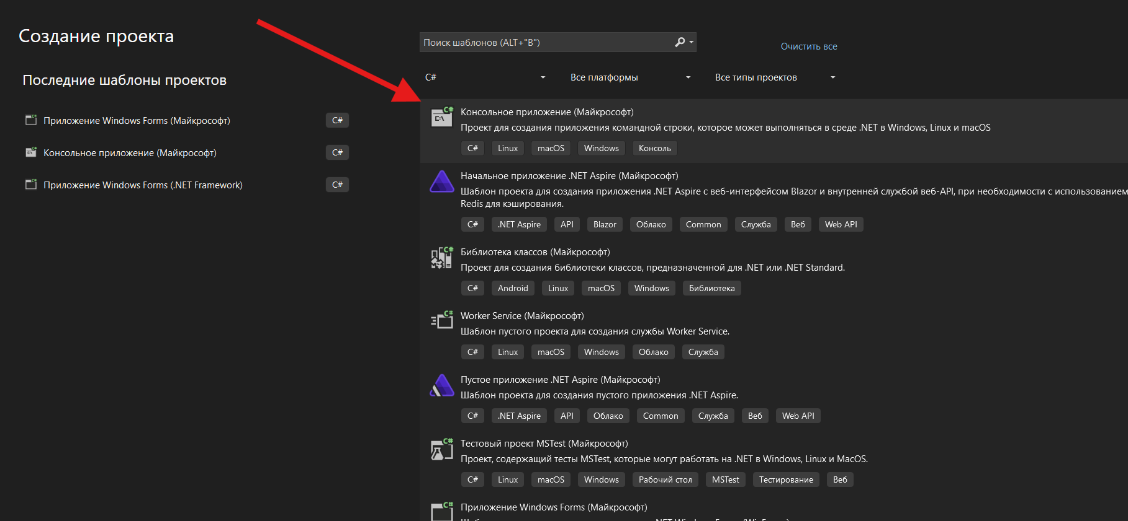
- Установите через NuGet пакет Telegram.Bot. Для этого щёлкните правой кнопкой по проекту – Manage NuGet Packages – найдите Telegram.Bot и установите версию 16.0.0 и нажмите Применить
[КАРТИНКА 10.2]
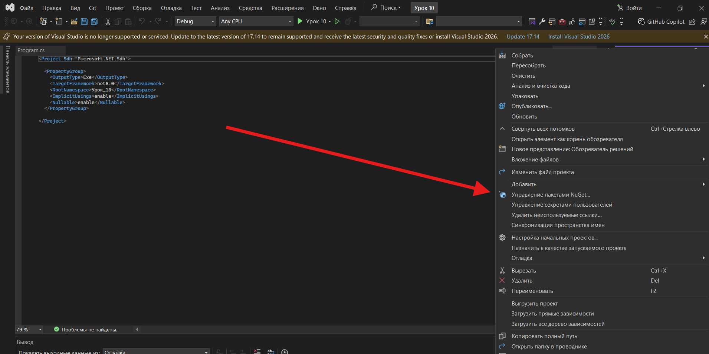
[КАРТИНКА 10.3]

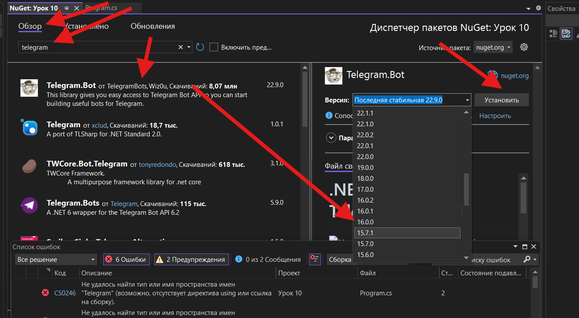
ВАЖНО! Версия 16.0.0
- В начале файла Program.cs добавьте нужные using-директивы для работы с Telegram, сетью и JSON:
using System;
using Telegram.Bot;
using Telegram.Bot.Args;
using System.Net;
using System.Text.Json;
using Telegram.Bot.Types.InputFiles;
- Добавьте в проект файл secret.png (можно сгенерировать или скачать). Щёлкните правой кнопкой по проекту – Add – Existing Item и выберите secret.png. После добавления выберите secret.png в Solution Explorer, в свойствах файла поставьте Copy to Output Directory: Copy always. Это гарантирует, что при сборке файл попадёт рядом с exe.

[КАРТИНКА 10.4]
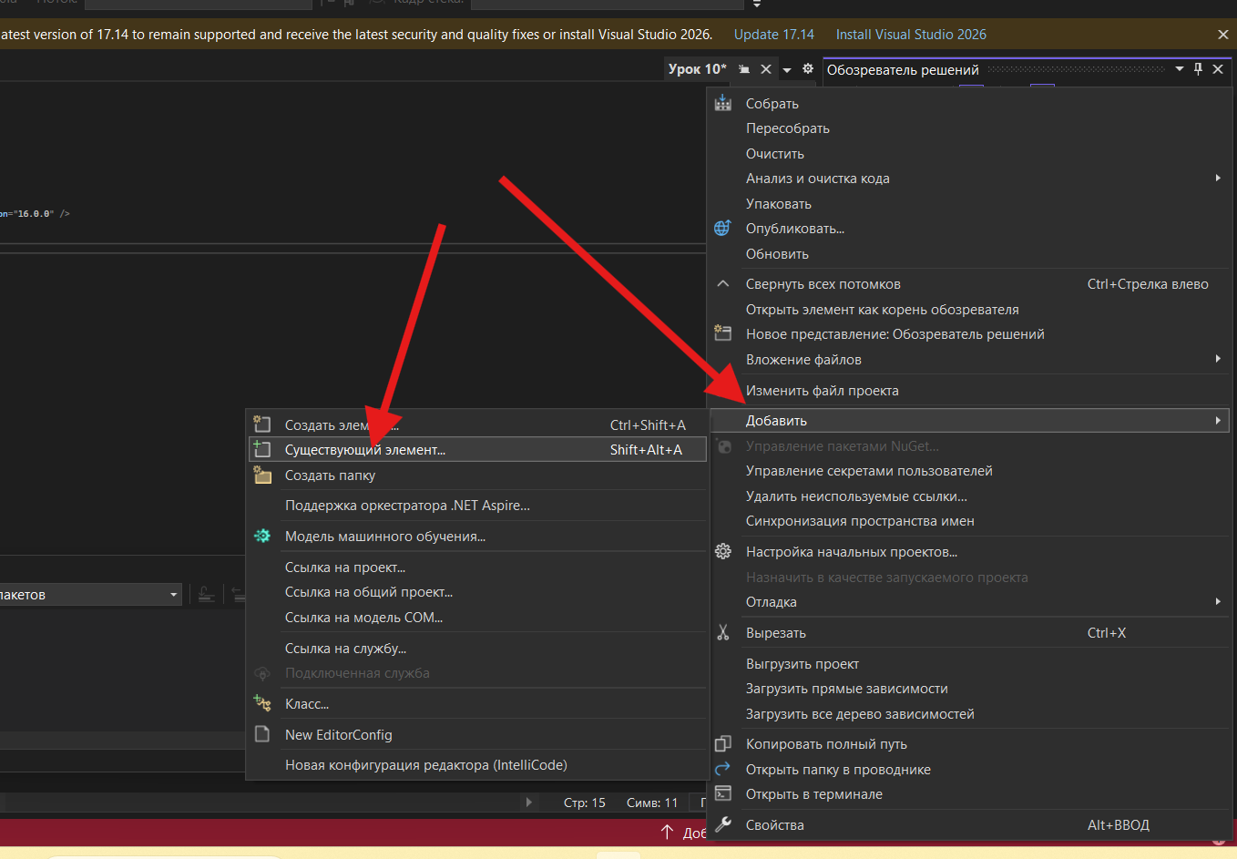
[КАРТИНКА 10.5]
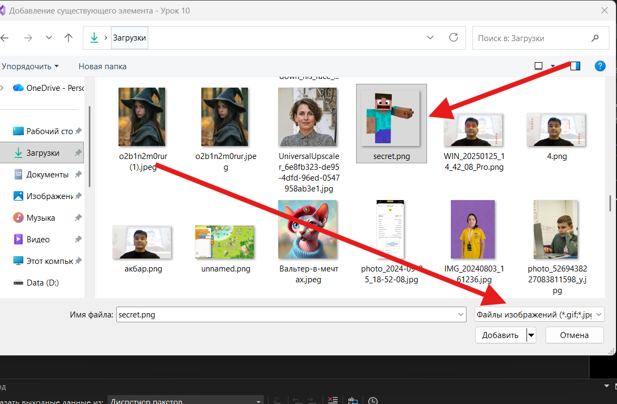

[КАРТИНКА 10.6]
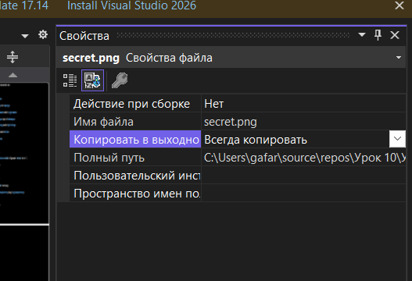

Глава 2. Написание кода бота
- Объявление токенов. В коде определите строковые переменные для токенов Telegram и DeepSeek:
string botToken = "ВАШ_TELEGRAM_BOT_TOKEN"; // Токен вашего Telegram-бота
string deepSeekKey = "sk-5cb04ed1e7324c12a3aaab46c10ff3e2"; // API-ключ DeepSeek
Замените "ВАШ_TELEGRAM_BOT_TOKEN" на реальный токен, который вы получили от BotFather.
[КАРТИНКА 10.7]
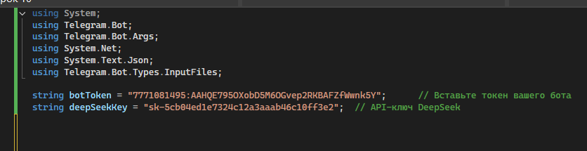
- Инициализация бота. Создайте клиент Telegram и запустите приём сообщений:
var botClient = new TelegramBotClient(botToken);
botClient.OnMessage += Bot_OnMessage;
botClient.StartReceiving();
Console.WriteLine("Бот запущен. Нажмите Enter для выхода.");
Console.ReadLine();
[КАРТИНКА 10.8]
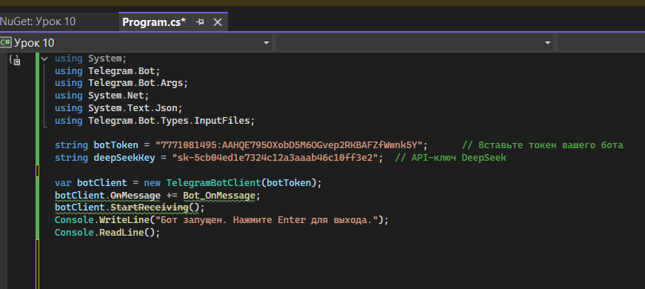
Здесь мы создаём объект TelegramBotClient, подписываемся на событие OnMessage (вызовется при любом входящем сообщении) и запускаем фоновое получение сообщений. Console.ReadLine() не даёт программе сразу завершиться.
- Обработчик сообщений. Добавьте метод Bot_OnMessage, который будет вызываться при получении сообщения. В нём нам нужно проверить текст и в зависимости от содержания отвечать:
- async void Bot_OnMessage(object sender, MessageEventArgs e)
- {
- if (e.Message.Text == null) return;

- if (e.Message.Text == "/secret")
- {
- using (var stream = System.IO.File.OpenRead("secret.png"))
- {
- var file = new Telegram.Bot.Types.InputFiles.InputOnlineFile(stream, "secret.png");
- await botClient.SendPhotoAsync(
- chatId: e.Message.Chat.Id,
- photo: file,
- caption: "Вот ваш секретный файл!"
- );
- }
- }
- else
- {
- string userText = e.Message.Text;
- string jsonBody = "{\"model\":\"deepseek-chat\",\"messages\":[" +
- "{\"role\":\"system\",\"content\":\"Ты дружелюбный помощник для пользователя.\"}," +
- "{\"role\":\"user\",\"content\":\"" + userText + "\"}" +
- "]}";

- using (WebClient webClient = new WebClient())
- {
- webClient.Headers.Add("Authorization", "Bearer " + deepSeekKey);
- webClient.Headers.Add("Content-Type", "application/json");

- string response = webClient.UploadString("https://api.deepseek.com/chat/completions", jsonBody);
- using JsonDocument doc = JsonDocument.Parse(response);
- string botAnswer = doc.RootElement
- .GetProperty("choices")[0]
- .GetProperty("message")
- .GetProperty("content")
- .GetString();

- await botClient.SendTextMessageAsync(chatId: e.Message.Chat.Id, text: botAnswer);
- }
- }
- }

[КАРТИНКА 10.9]
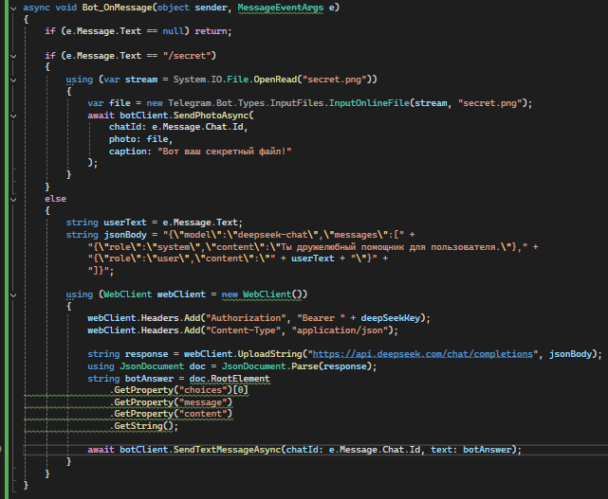
В этом коде мы используем WebClient для отправки POST-запроса к DeepSeek. Обратите внимание: строка JSON содержит два сообщения – одно системное (для установки поведения бота) и одно от пользователя. Ответ DeepSeek мы распарсили через JsonDocument и отправили в чат.
Тестирование бота
- Соберите и запустите проект (F5). В консоли отобразится сообщение "Бот запущен...". Программа ожидает сообщений в фоновом режиме.
- Откройте Telegram и найдите вашего бота по его username (имя, которое вы указали через BotFather). Нажмите Start или просто отправьте любое сообщение боту.
- Тест обычного сообщения: Напишите боту любой текст, например: Привет, бот! или любой вопрос. Спустя секунду или две бот должен ответить – это ответ от DeepSeek. Проверьте, что он выглядит как связный текст (например, DeepSeek представит себя или ответит по теме).
- Тест команды /secret: Отправьте боту сообщение /secret. Бот должен вернуть изображение secret.png с подписью (если указали caption). Проверьте, что изображение приходит и открывается.
Если оба теста прошли успешно, значит бот работает правильно: он отвечает на обычные сообщения AI-ответом и отправляет картинку по команде /secret.
[КАРТИНКА 10.10]
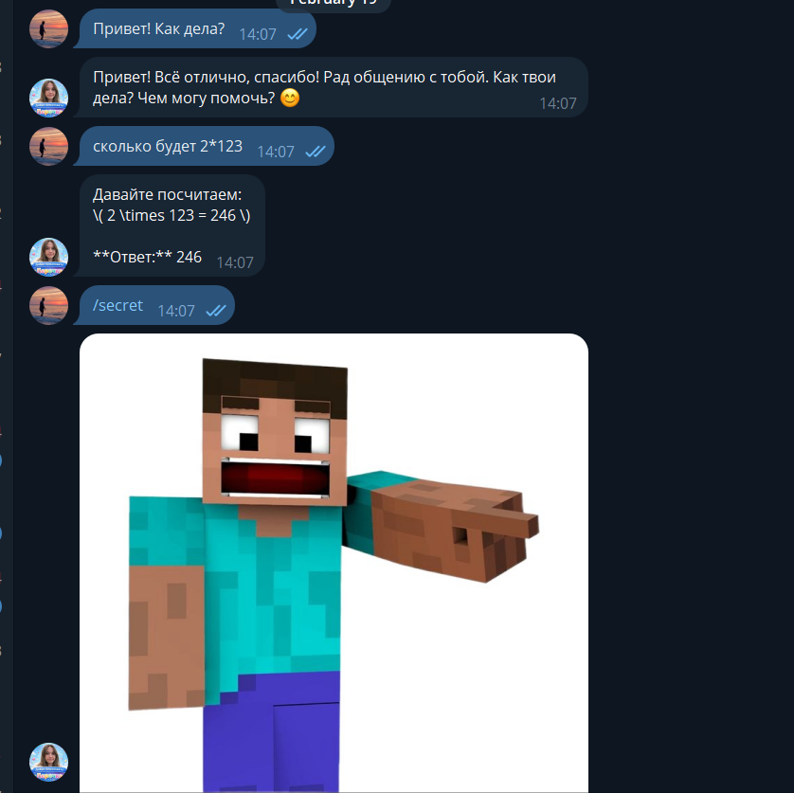
Полный код
using System;
using Telegram.Bot;
using Telegram.Bot.Args;
using System.Net;
using System.Text.Json;
using Telegram.Bot.Types.InputFiles;

string botToken = "7771081495:AAHQE795OXobD5M6OGvep2RKBAFZfWwnk5Y"; // Вставьте токен вашего бота
string deepSeekKey = "sk-5cb04ed1e7324c12a3aaab46c10ff3e2"; // API-ключ DeepSeek

var botClient = new TelegramBotClient(botToken);
botClient.OnMessage += Bot_OnMessage;
botClient.StartReceiving();
Console.WriteLine("Бот запущен. Нажмите Enter для выхода.");
Console.ReadLine();

async void Bot_OnMessage(object sender, MessageEventArgs e)
{
if (e.Message.Text == null) return;

if (e.Message.Text == "/secret")
{
using (var stream = System.IO.File.OpenRead("secret.png"))
{
var file = new Telegram.Bot.Types.InputFiles.InputOnlineFile(stream, "secret.png");
await botClient.SendPhotoAsync(
chatId: e.Message.Chat.Id,
photo: file,
caption: "Вот ваш секретный файл!"
);
}
}
else
{
string userText = e.Message.Text;
string jsonBody = "{\"model\":\"deepseek-chat\",\"messages\":[" +
"{\"role\":\"system\",\"content\":\"Ты дружелюбный помощник для пользователя.\"}," +
"{\"role\":\"user\",\"content\":\"" + userText + "\"}" +
"]}";

using (WebClient webClient = new WebClient())
{
webClient.Headers.Add("Authorization", "Bearer " + deepSeekKey);
webClient.Headers.Add("Content-Type", "application/json");

string response = webClient.UploadString("https://api.deepseek.com/chat/completions", jsonBody);
using JsonDocument doc = JsonDocument.Parse(response);
string botAnswer = doc.RootElement
.GetProperty("choices")[0]
.GetProperty("message")
.GetProperty("content")
.GetString();

await botClient.SendTextMessageAsync(chatId: e.Message.Chat.Id, text: botAnswer);
}
}
}
Итоги урока
В этом уроке мы сделали Telegram-бота на C#, который общается с пользователем через мессенджер. Бот принимает текст от пользователя, пересылает его AI-сервису DeepSeek и возвращает ответ. Кроме того, бот умеет распознавать команду /secret и отправлять в ответ заранее подготовленное изображение. Во время работы над проектом вы познакомились с тем, как устроены Telegram-боты и как они получают сообщения, а также повторили работу с API: отправку HTTP-запроса через WebClient и разбор JSON-ответа с помощью System.Text.Json.
Обсудите с учениками результаты: какие ответы дал DeepSeek, как бот реагировал на команды, и что можно улучшить. Например, можно предложить настроить другие команды, изменить системное сообщение для бота или расширить логику взаимодействия. Это покажет, как простая основа может быть дополнена новыми «фишками».
ВАЖНОЕ! API DeepSeek – "sk-5cb04ed1e7324c12a3aaab46c10ff3e2" (используйте именно этот ключ). Файл secret.png должен находиться рядом с исполняемым файлом (в свойствах файла выставьте «Copy to Output Directory: Copy always»). Без этих условий бот не сможет отправить AI-ответ или картинку.

На данный момент (08.02.2026) API DeepSeek оплачивает Гафаров Акбар. Если API будет недоступен, напишите мне либо вручную получите его сами и согласуйте 100 рублей у руководителя. Получить можно тут DeepSeek Platform

